REFERAT | HLBS
MØDE: 55 | HLBS
STED: Hos Bror Formand | Hesses loge for barnlige sjæle
DATO: 22 november 2019
DELTAGERE: Jørn
Jan Erik
Peter | Referent:
Anders | Br. Rap

Bemærkninger til sidste referat
Godt, langt, velskrevet og fuld af gode observationer

Mødets spil
Aftenens spil var ”Bliv borgmester i Helsingør”. Nøje udvalgt af formanden. Det skabte stor glæde blandt brødrene at borgmesterembedet endeligt var på spil, - denne begejstring kølnedes dog lidt, da det ikke gjaldt i virkeligheden. Som borgmester var man dog udsmykket med en smuk borgmester-roset – udformet som en blomst.
Spillet var ikke ulig matador, med køb og slag af gode, lokale virksomheder men indeholdt også en opgørelse af stemmer, der kunne handles både over og under bordet, samt selvfølgelig det uundværlige element af held eller uheld – denne gang som ”heldig” kort.

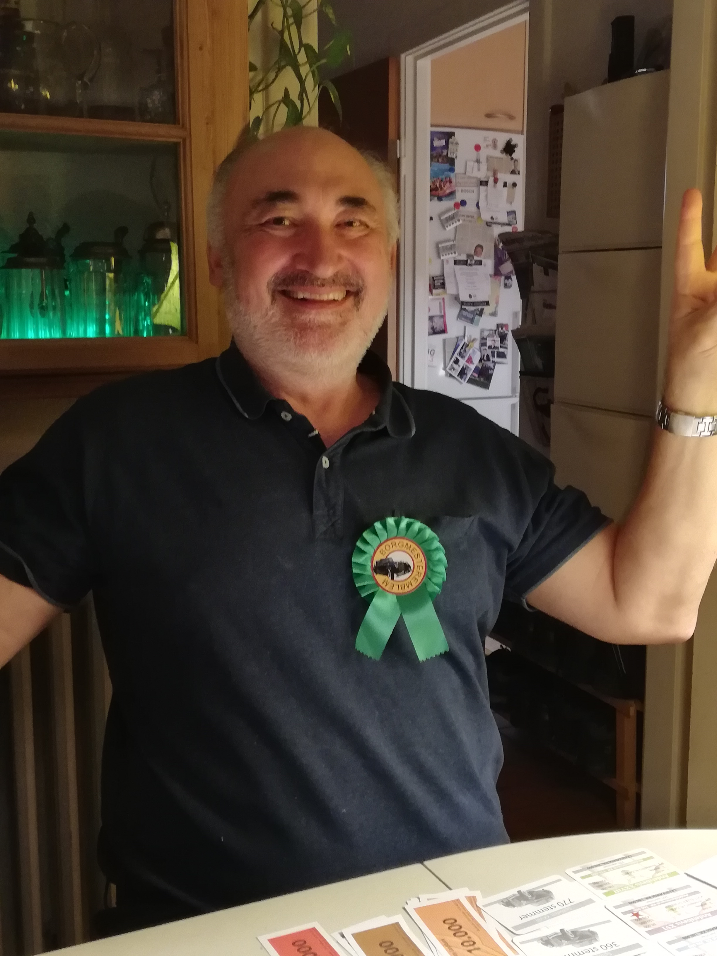
Jørn som borgmester i møde 55

Præmiesatser
Mødeafholderens valgte præmiesatser for mødet spil fremgår af Br. Notarius logbog,

Næste møde
Næste møde afholdes hos Bror Rap den 25.01.2020 kl 18.

Vurdering af mødets spil
Spillet fik gode anmeldelser og gav god anledning til snak, hygge og indtagelse af ædelt øl.

- Forplejning.
Ypperligt, ganske enkelt.
Formanden havde vurderet at risikoen for hjerneskader var minimal og diskede op med kolossale T-bones, særdeles veltillavet og stegt som sådan nogle skal…
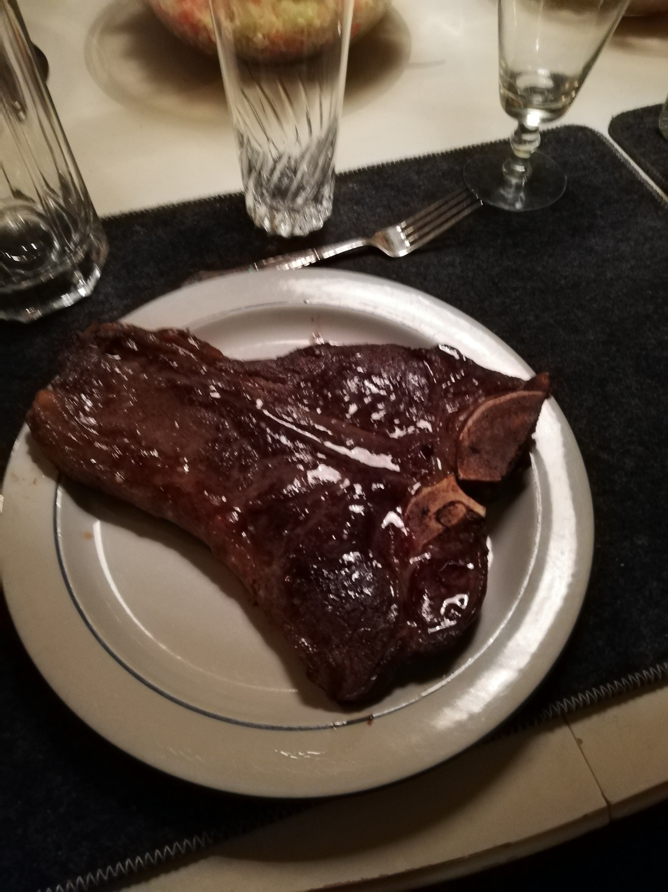

Til disse kæmper, velsmagende mos af rodfrugt, persille, udvalg af salater og bearnaise. Mmmm.
Som sædvanlig hos broder formand bliver der inden maden kræset for brødrene. Velkomst drinken var lyserød(!) gin som var ganske velsmagende. Men aner man et mønster hos formanden – først gæst hos ”citysingler” som ene mand, og derefter lyserød gin – Hmmm ☺
Til dessert hjemmelavede æbleskiver i flormelis og marmelade.
Som altid var der rigeligt øl, og de var kolde.

- Eventuelt
Der var ved dette møde – efter middagen - debut for den nye ordning hvor dagens spil skal starte senest kl 20, og hvor brødrene på skift gives mulighed for at inddrage hinanden i en fælles diskussion om de personlige udfordringer og glæder der bliver os tildelt.
Jeg husker det som en god oplevelse, hvor særligt broder Madsen bidrog med historier fra det virkelige liv.
Denne ordning fortsætter på næste møde.

